**Záznamník učitele -> Sekce odpovědníky -> Správa odpovědníku**

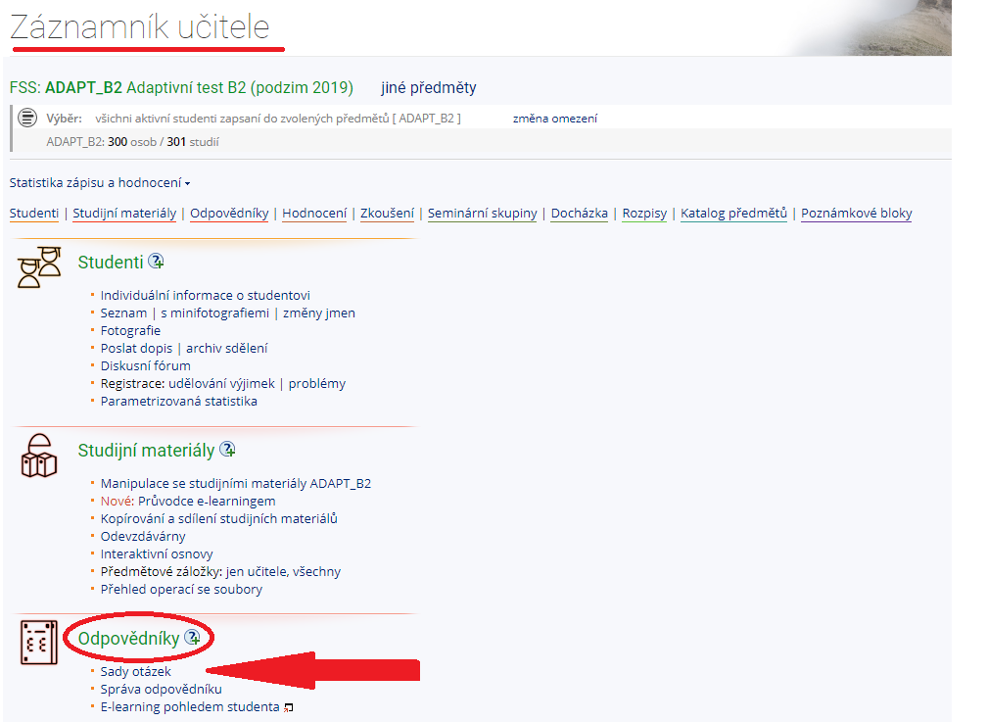

**Tisk a rozpoznání písemek -> Sestavit tištěné písemky**

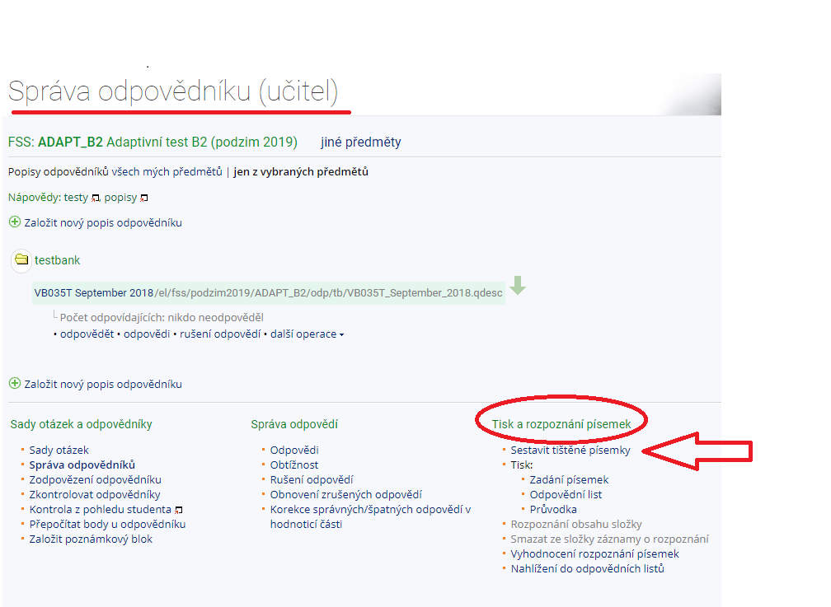

**Zvolit vybraný odpovědník**

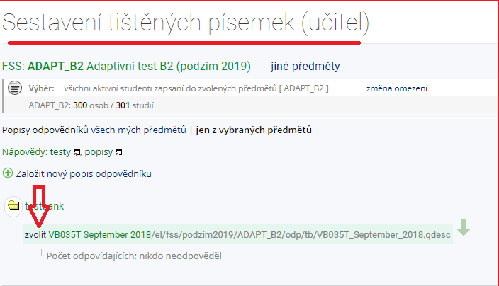

**Zadat číslo počtu písemek, které mají být vytvořeny -> Sestavit písemky**

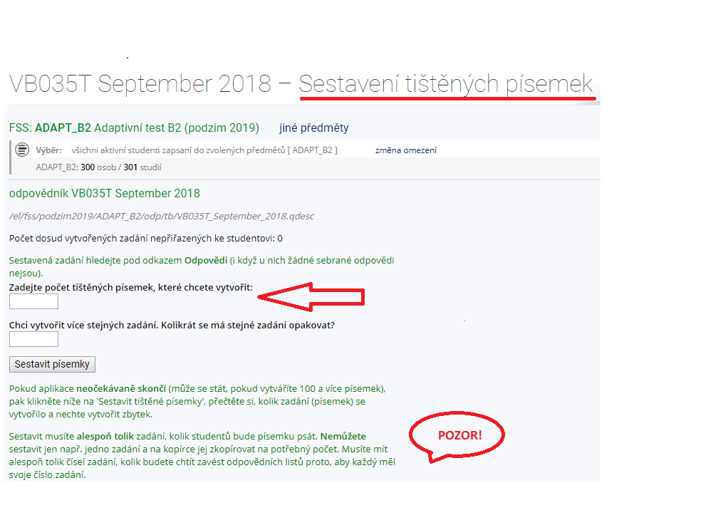

**Znovu sekce „Tisk a rozpoznání písemek“ -> Tisk -> Zadání písemek/ Odpovědní list**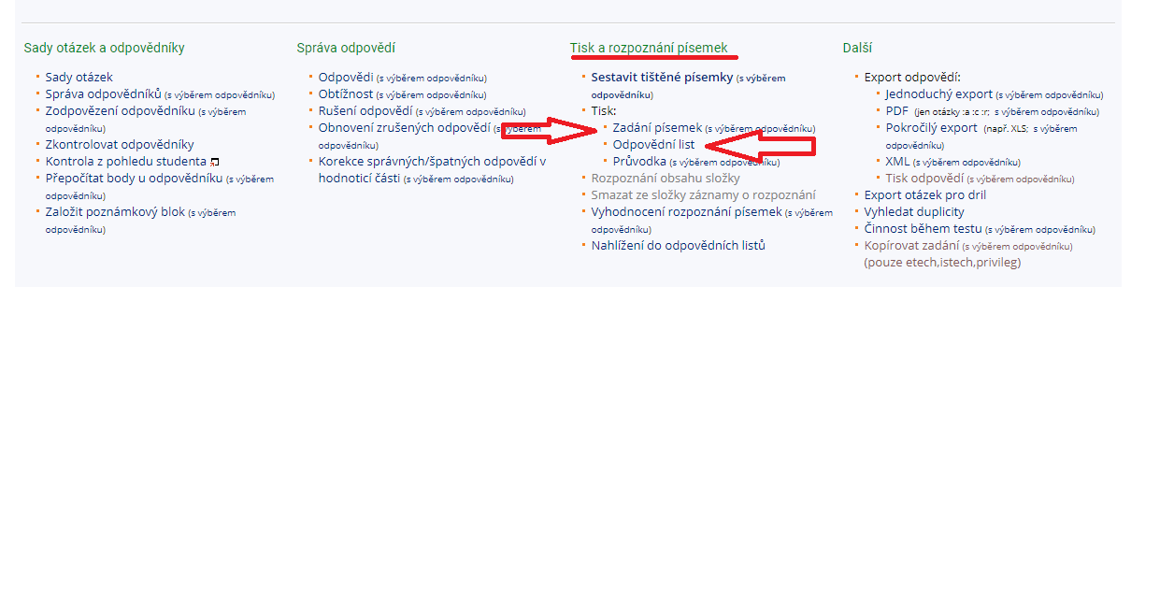

**Zadat počet testů, který má být vytištěn -> Stáhnout do PDF -> následně tisknout   
(! Věnovat pozornost, zda má být tisknout oboustranně apod.)**

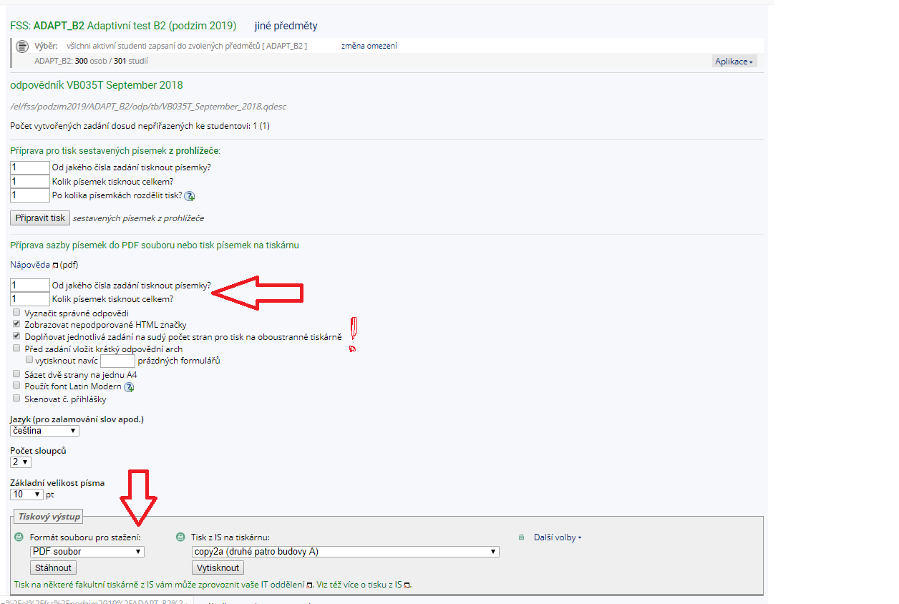

**Tisk odpovědního listu -> typ otázek (zde :r) -> počet otázek (zde 50) -> jazyková mutace -> počet kopií -> tisk/stáhnout do PDF**

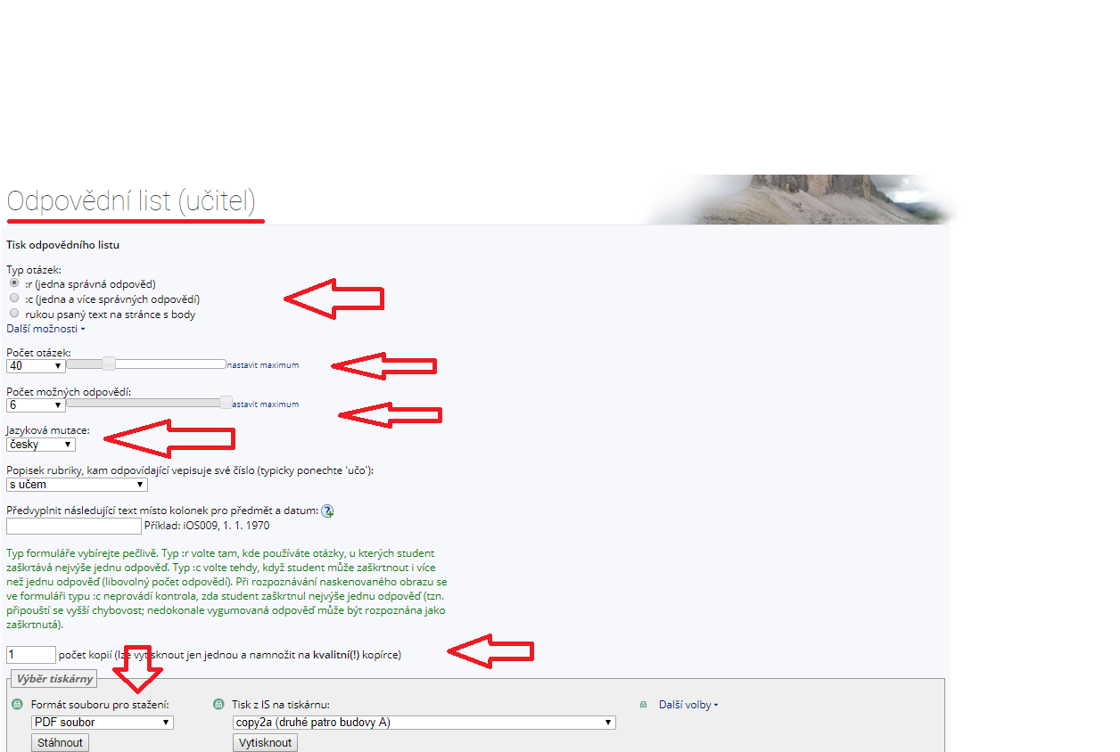

**Je nutné, aby odpovědní listy byly vždy pečlivě vyplněny a vytištěny na kvalitní tiskárně.**

Viz. [Vzor odpovědní list](https://is.muni.cz/auth/go/HWDus-)

**Následně donést e-technikovi k naskenování a vyhodnocení. (Upozornit e-technika na skenování e-mailem předem na adrese: etech@fi.muni.cz)**